**Union의 order by**

1. **Select a from sample71_a order by a union Select b from sample71_b**
2. **Select a from sample71_a union Select b from sample71_b order by b;**
3. **Select a from sample71_a union Select b from sample71_b order by a;**
4. **Select a as c from sample71_a union Select b as c from sample71_b order by c;**

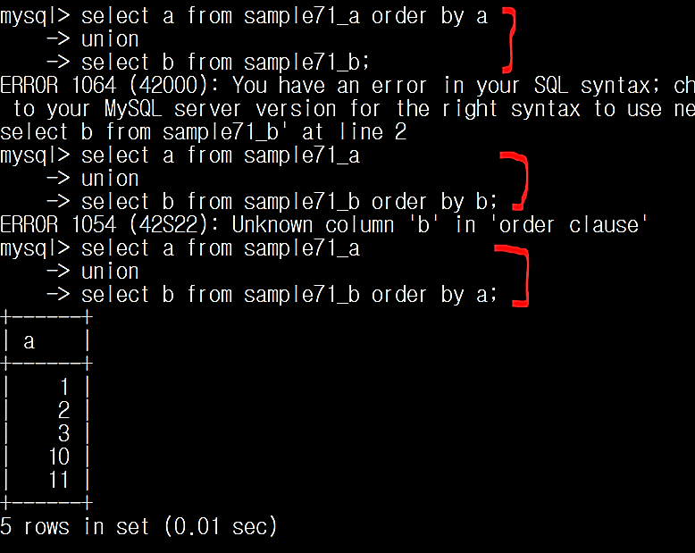

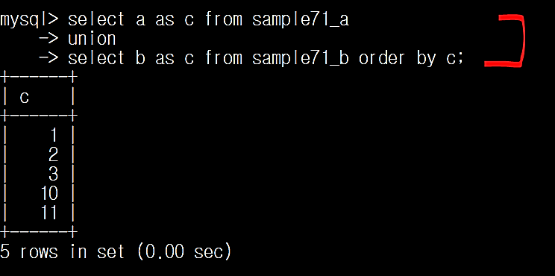

**합집합의 결과를 정렬하므로, 마지막 select 명령에 order by를 써야된다**

**열의 이름이 일치하지 않는 경우도 에러가 생긴다**

**(열의 별명을 동일하게 붙여서 미리 에러를 방지 할 수 있다.)**